2、基本配套
（一）构件
六四式铁路军用梁和加强型六四式铁路军用梁全部共有十三种构件。其中九种构件(构件代号为②、④、⑤、⑥、⑦、⑧、⑨、⑩、⑾)在两种型号的器材中是通用的，其余四种构件中，代号①、③构件用于六四式铁路军用梁，代号21、23构件用于加强型六四式铁路军用梁。因此，实际上是两种型号的器材各有十一种构件。
构件共分三类:
甲、基本构件
包括标准三角①、端构架②、标准弦杆③、端弦杆④、斜弦杆⑤、撑杆⑥、加强三角21、加强弦杆23等共八种。可用以拼组成符合国家标准GB/T904规定的铁路桥梁标准跨度。
由①、②、③、④、⑤、⑥六种构件及其他配件组成的成套器材，称为“六四式铁路军用梁标准套”；由21、②、23、④、⑤、⑥六种构件及其他配件组成的成套器材，称为“加强型六四式铁路军用梁标准套”
乙、辅助端构架构件
包括1.5m（代号⑦）、2.5m(代号⑧)、3.0m(代号⑨)三种不同长度的端构架，作为六四式铁路军用梁和加强型六四式铁路军用梁的辅助器材，单独组成“辅助套”，配合标准套使用，代替标准套中2m长的端构架②，以调整桥跨长度。
丙、低支点端构架构件
包括2m(代号⑩)和3m(代号⑾。)两种不同长度的低支点端构架，适用于梁部结构支点建筑高度较低的铁路桥梁。
用2m低支点端构架代替“六四式铁路军用梁标准套”中的端构架②而组成的成套器材，称为“六四式铁路军用梁低支点套”；用2m低支点端构架代替“加强型六四式铁路军用梁标准套”中的端构架②而组成的成套器材，称为“加强型六四式铁路军用梁低支点套”。
3m低支点端构架仅作为六四式铁路军用梁或加强型六四式铁路军用梁低支点套的辅助器材，单独组成“低支点辅助套”，配合低支点套使用，代替低支点套中的2m低支点端构架以调整桥跨长度。

名称 | 标准三角 | 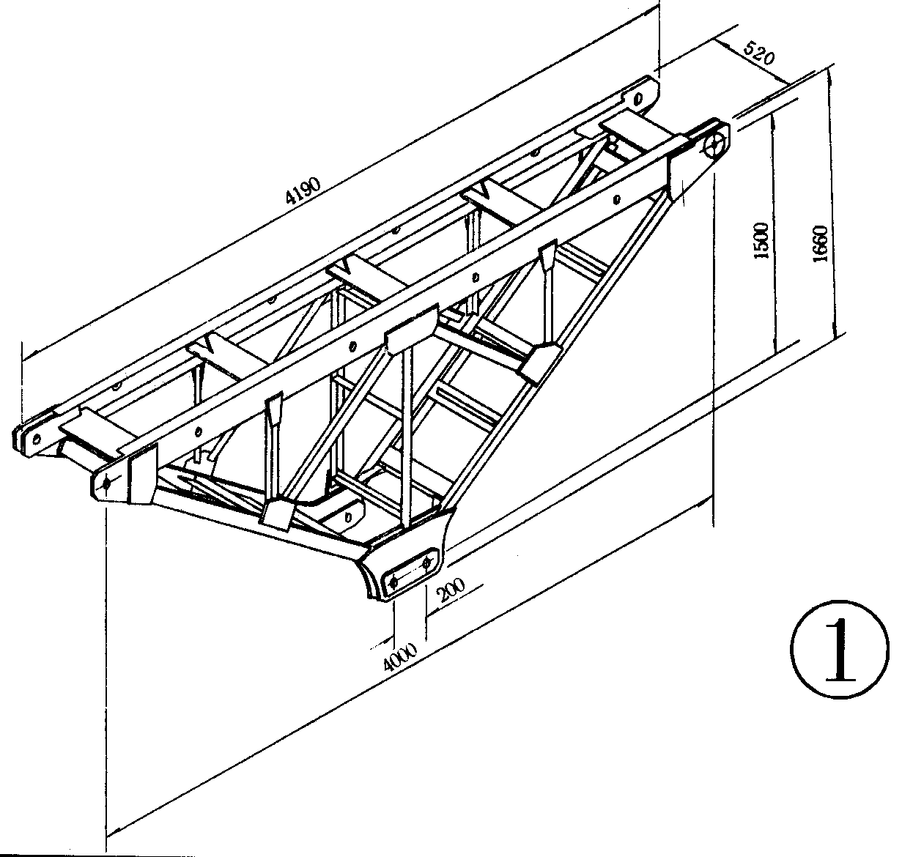
代号 | ①
材质 | 16Mnq
每件  重量 | 455Kg
用  途 | 六四式铁路军用梁单层、双层均使用

名称 | 端构架 | 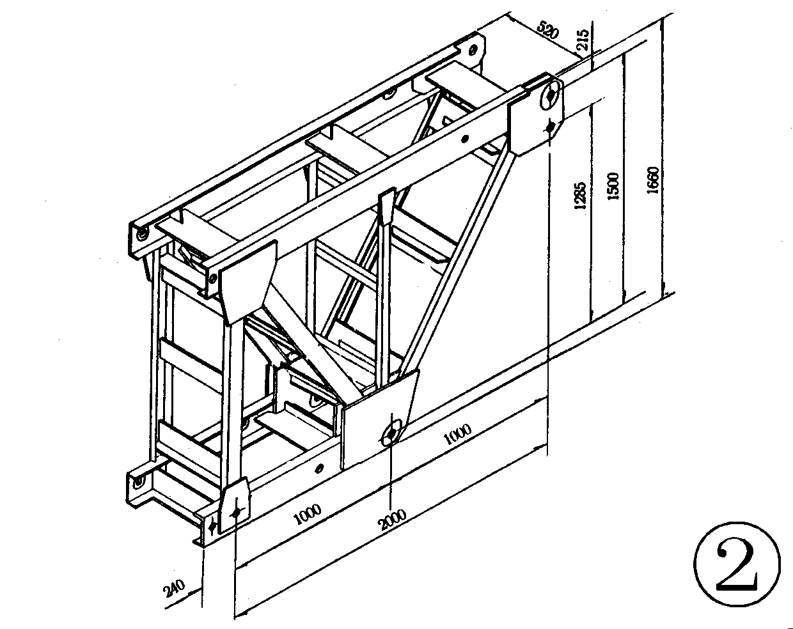
代号 | ②
材质 | 16Mnq
每件  重量 | 412Kg
用  途 | 六四式铁路军用梁或加强型六四式铁路军用梁单层、双层均使用。主要拼成铁路标准跨度。

名称 | 标准弦杆 | 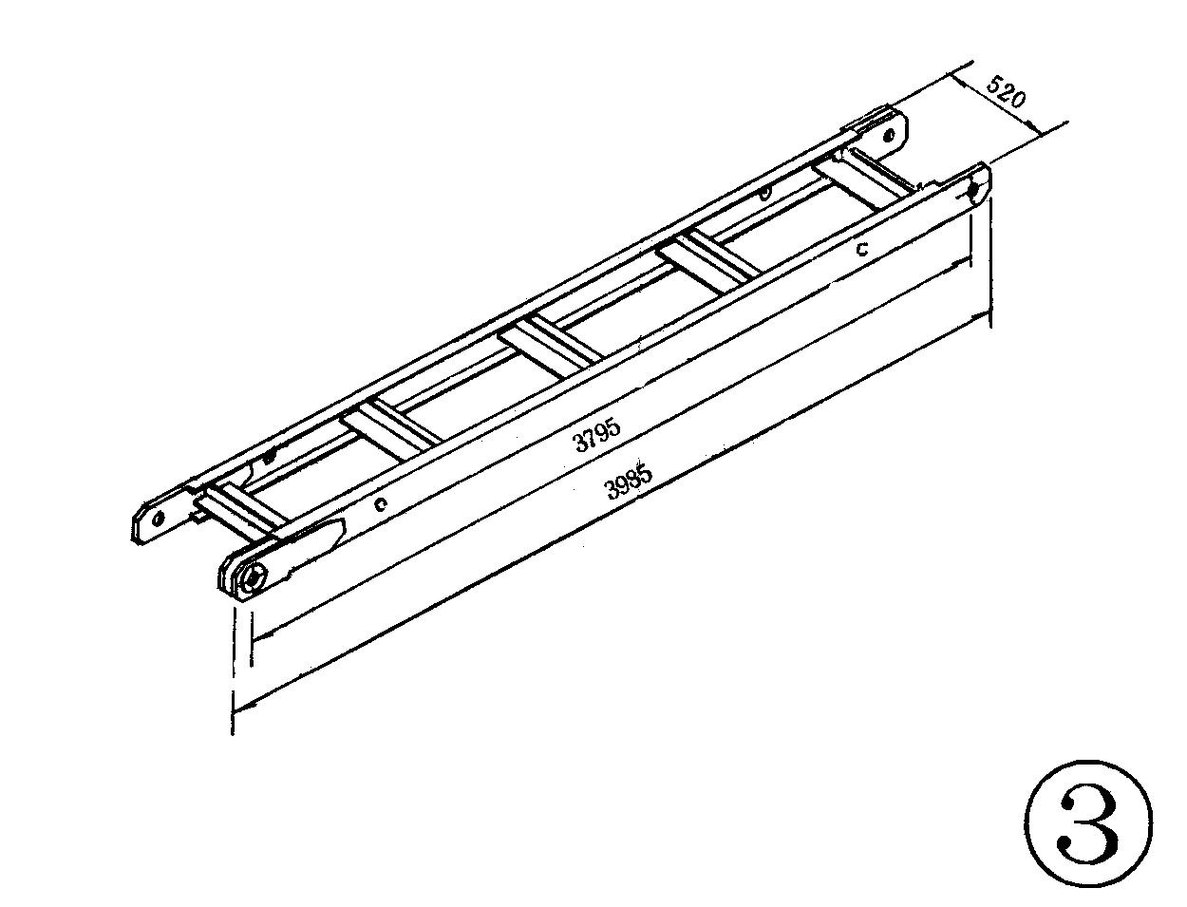
代号 | ③
材质 | 16Mnq
每件  重量 | 231Kg
用  途 | 六四式铁路军用梁单层用。。

名称 | 端弦杆 | 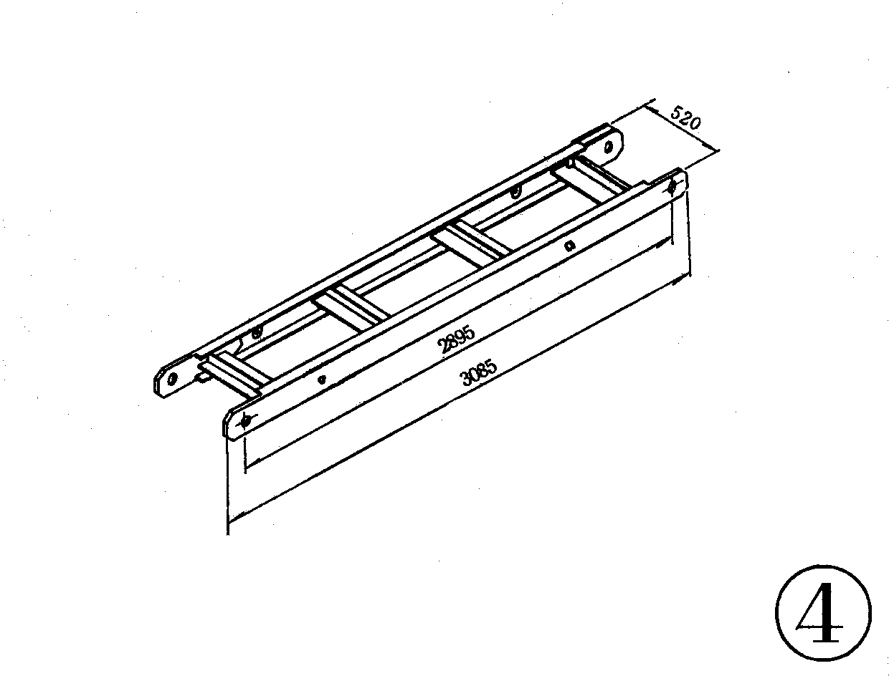
代号 | ④
材质 | 16Mnq
每件  重量 | 177Kg
用  途 | 六四式铁路军用梁或加强型六四式铁路军用梁单层、使用。

名称 | 斜弦杆 | 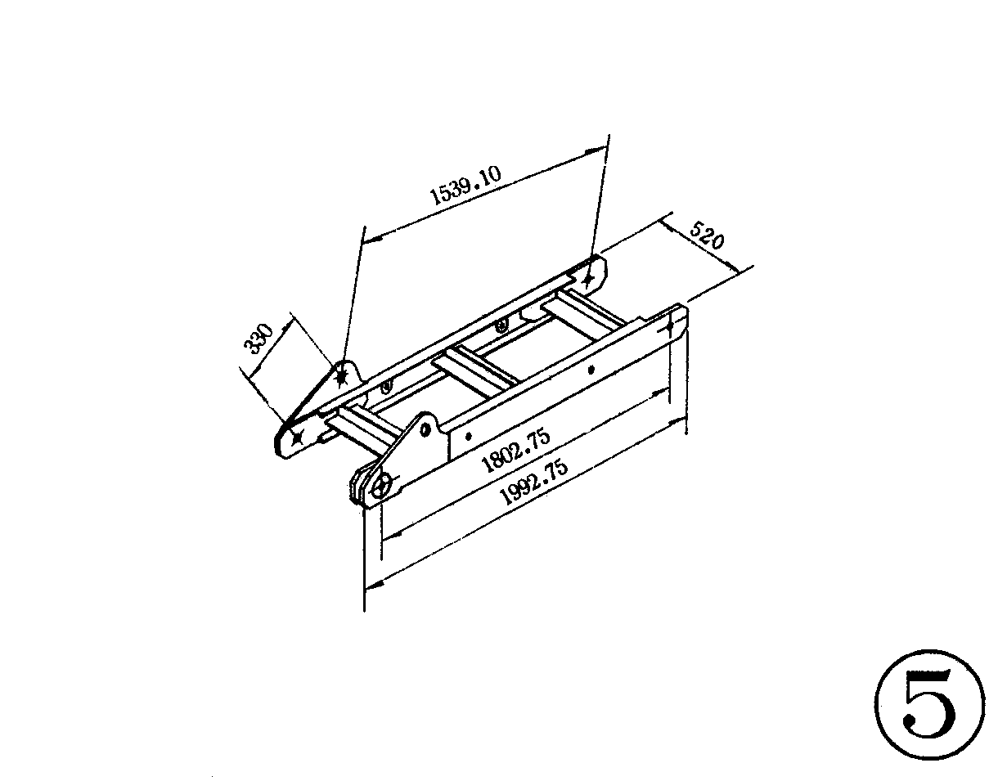
代号 | ⑤
材质 | 16Mnq
每件  重量 | 139Kg
用  途 | 六四式铁路军用梁或加强型六四式铁路军用梁双层均使用。

名称 | 撑 杆 | 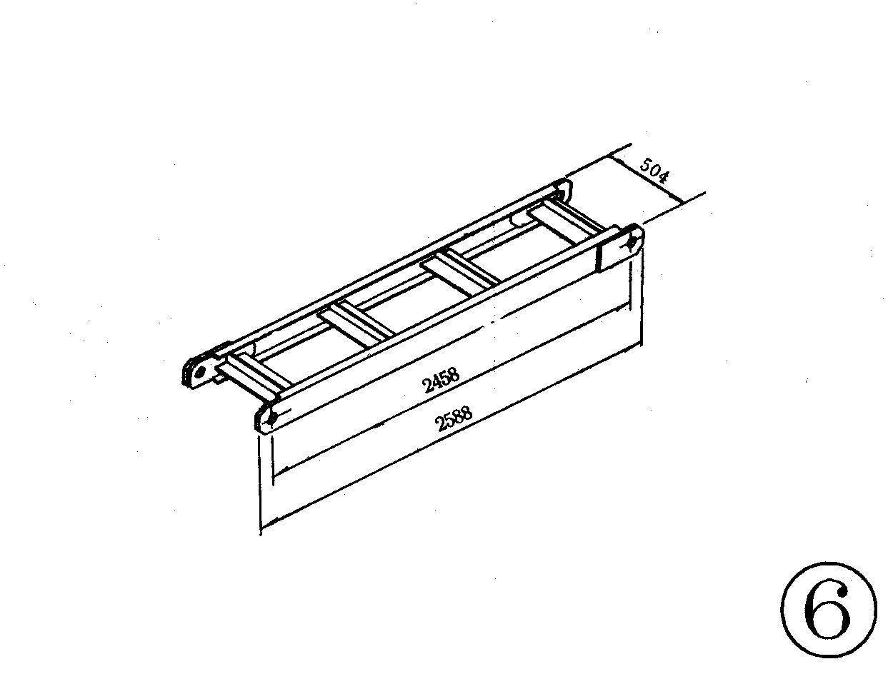
代号 | ⑥
材质 | 16Mnq
每件  重量 | 137Kg
用  途 | 六四式铁路军用梁或加强型六四式铁路军用梁双层均使用。

名称 | 1.5m辅助端构架 | 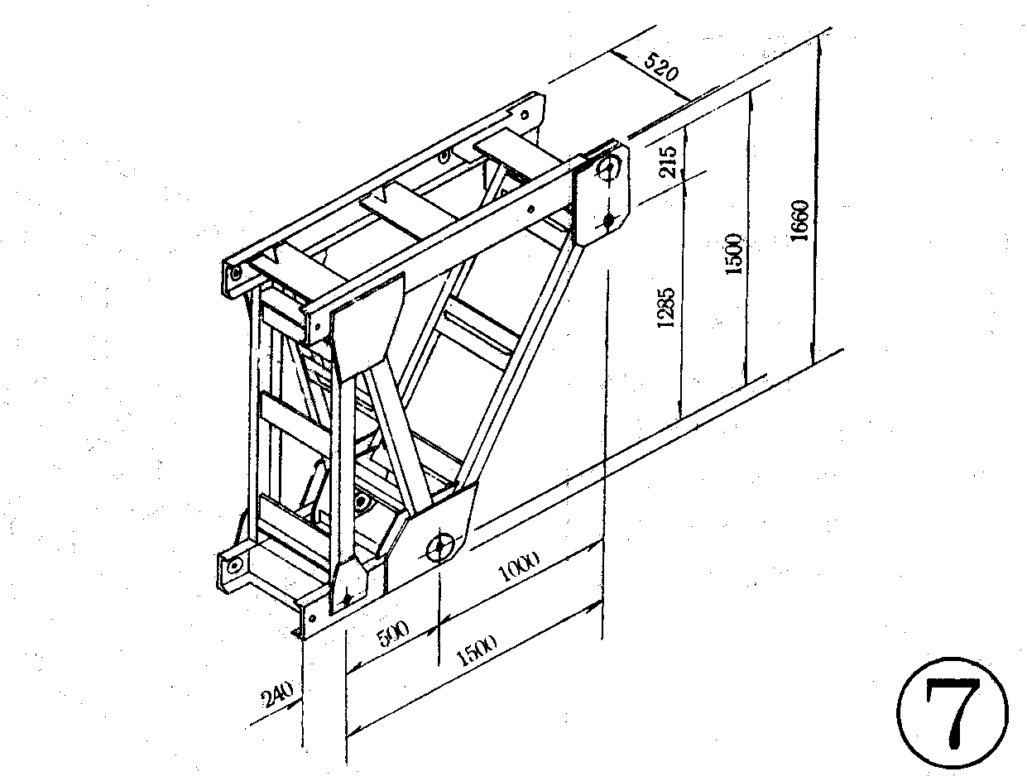
代号 | ⑦
材质 | 16Mnq
每件  重量 | 345Kg
用  途 | 六四式铁路军用梁或加强型六四式铁路军用梁单层、双层均使用。代替或配合②调整桥跨长度。

名称 | 2.5 m辅助端构架 | 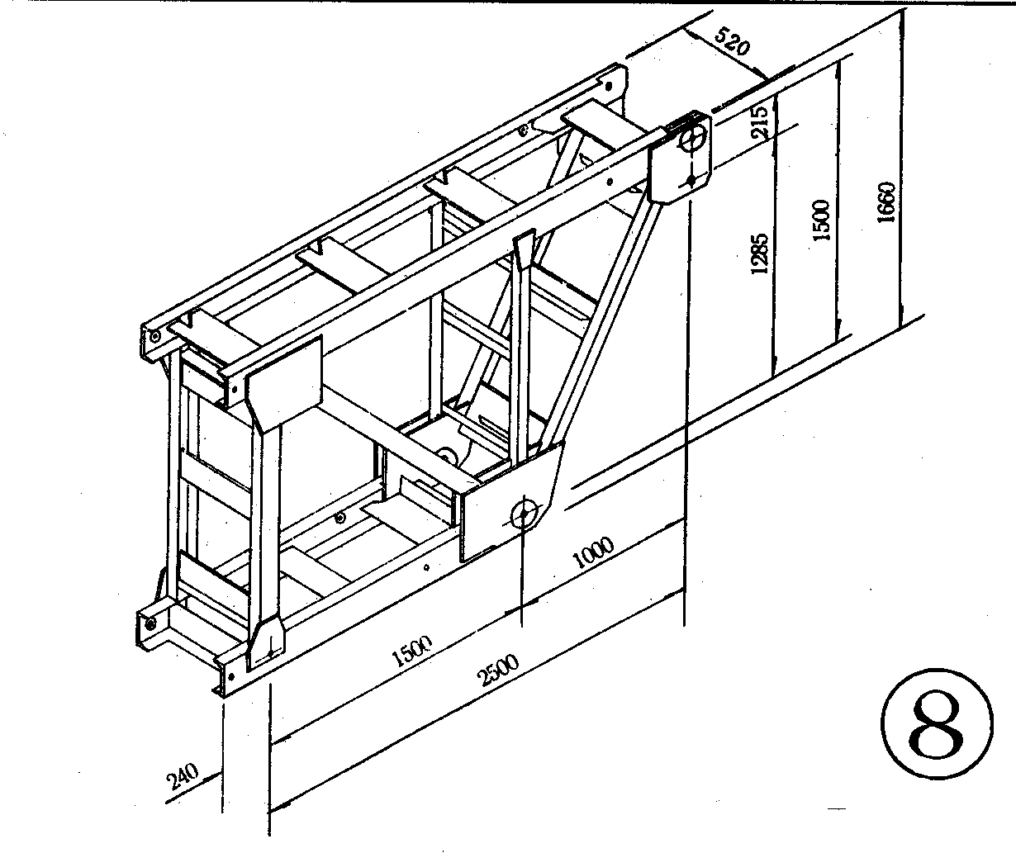
代号 | ⑧
材质 | 16Mnq
每件  重量 | 495Kg
用  途 | 六四式铁路军用梁或加强型六四式铁路军用梁单层、双层均使用。代替或配合②调整桥跨长度。

名称 | 3.0 m辅助端构架 | 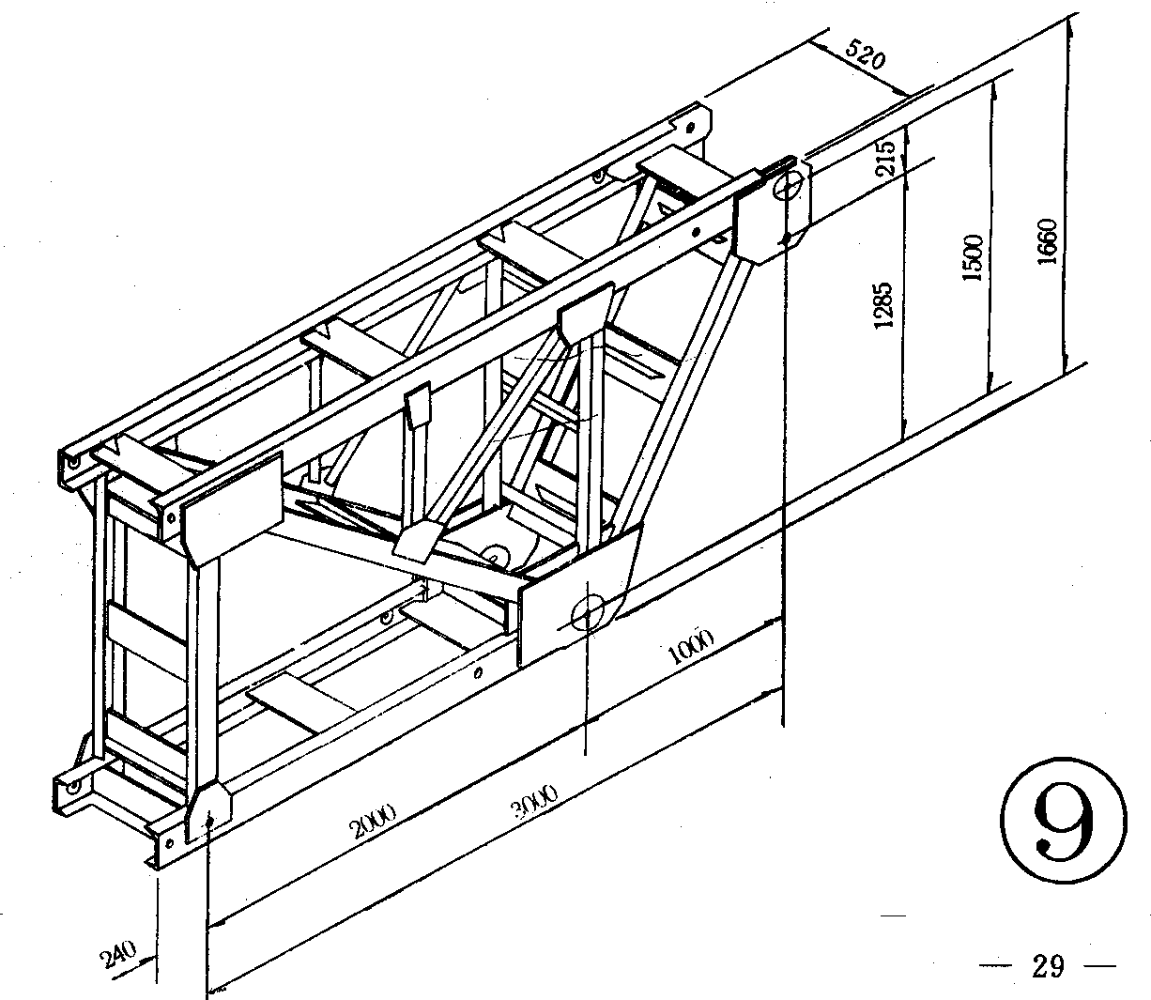
代号
材质 | 16Mnq
每件  重量 | 562Kg
用  途 | 六四式铁路军用梁或加强型六四式铁路军用梁单层、双层均使用。代替或配合②调整桥跨长度。

名称 | 2m低支点端构架 | 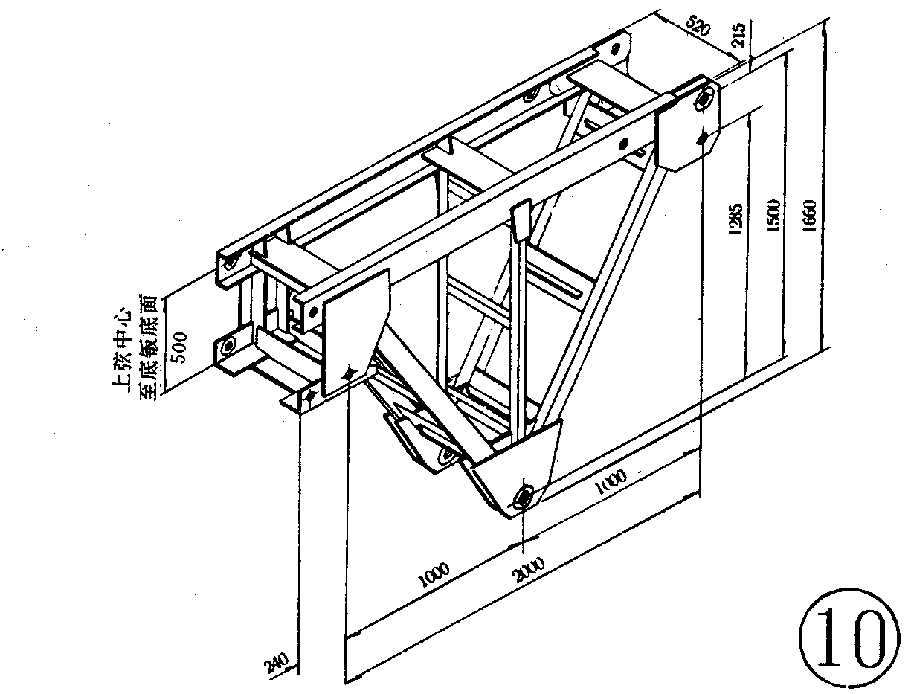
代号 | ⑩
材质 | 16Mnq
每件  重量 | 367Kg
用  途 | 六四式铁路军用梁或加强型六四式铁路军用梁单层、双层均使用。代替②用于铁路标准跨度低支点桥跨。

名称 | 3m低支点端构架 | 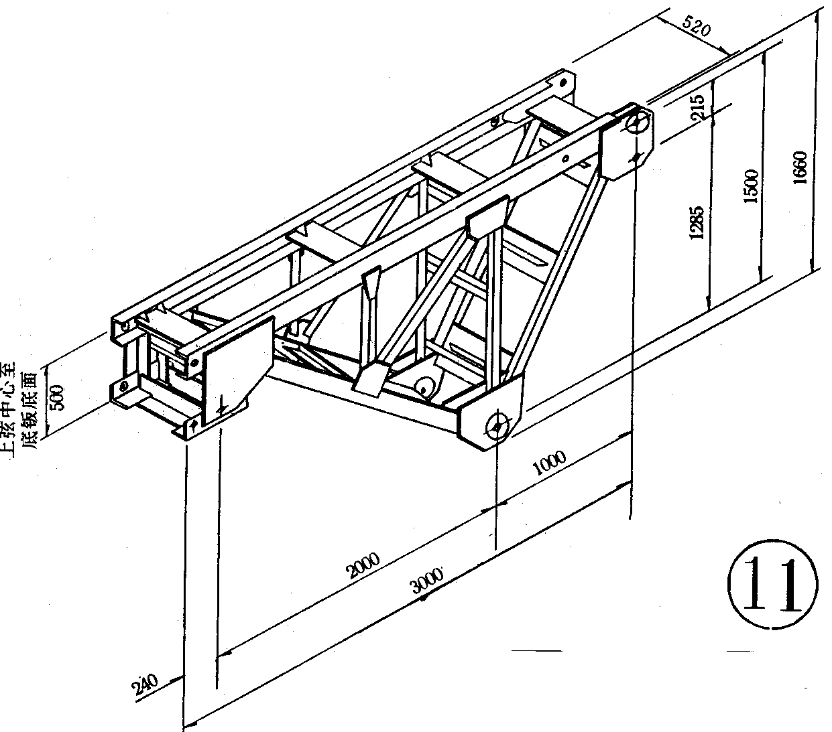
代号 | ⑾
材质 | 16Mnq
每件  重量 | 469Kg
用  途 | 六四式铁路军用梁或加强型六四式铁路军用梁单层、双层均使用。代替或配合低支点端构架⑩调整桥跨长度。

名称 | 加强三角 | 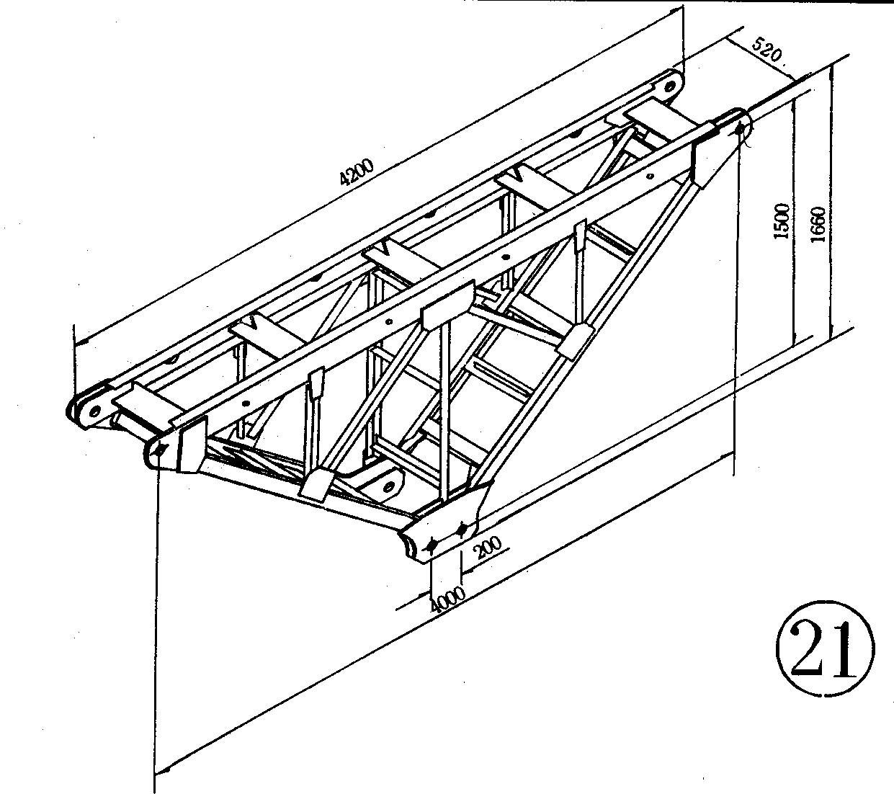
代号 | 21
材质 | 15MnVN和Mnq
每件  重量 | 482Kg
用  途 | 六四式铁路军用梁单层、双层均使用

名称 | 加强弦杆 | 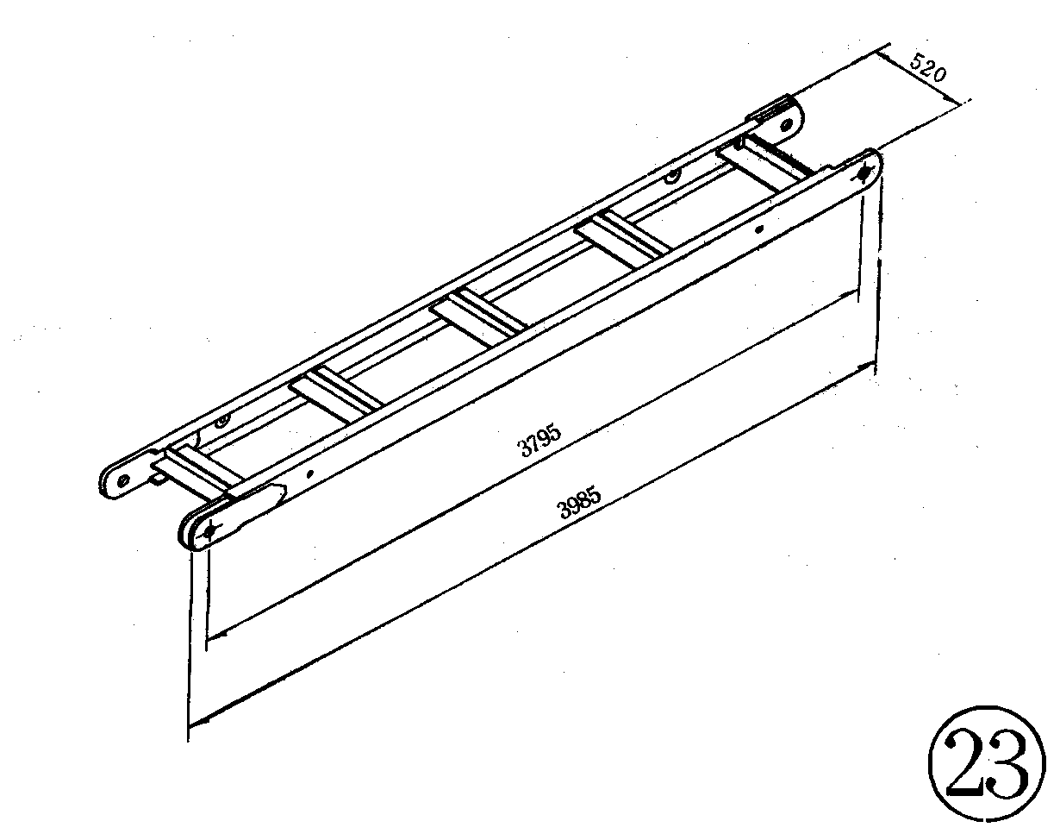
代号 | 23
材质 | 15MnVN和Mnq
每件  重量 | 240Kg
用  途 | 六四式铁路军用梁单层用。。

（二）、配件
六四式铁路军用梁和加强型六四式铁路军用梁的配件是通用的，共有十一种。按用途分为四类:
甲、主街构件联结销钉
包括钢销和撑杆销栓二种。
乙、联结系配件
包括横联套管螺栓、联结系槽钢、二号U型螺栓、三号U型螺栓四种。
丙、桥面系配件
包括钢枕、一号U型螺栓、压轨饭、压轨饭螺栓四种。
丁、支座
每套支座包括垫枕2根、定位角钢8只和联结螺栓25套。

名称 | 钢 销 | 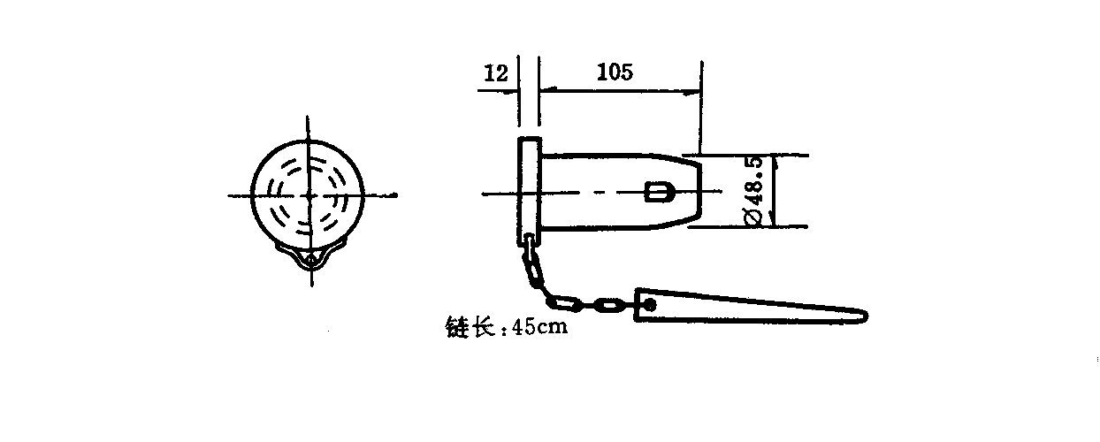
材质 | 销：35SiMn  楔：45 链条：不限
每件  重量 | 2.0Kg
用  途 | 构件节点联结

名称 | 撑杆钢销 | 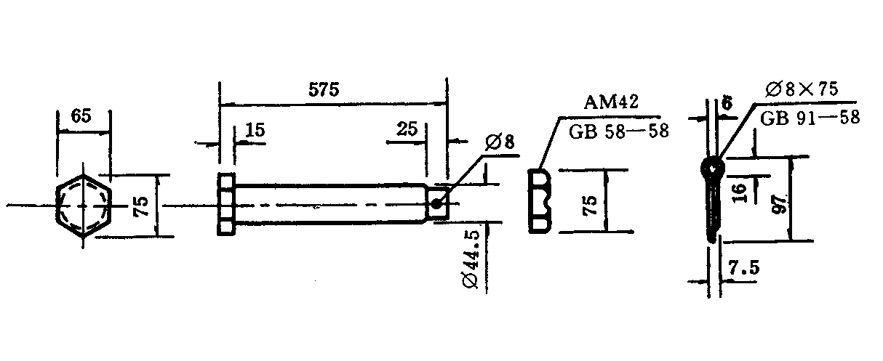
材质 | 销：35SiMn  楔：45 开口销：A2
每件  重量 | 2.0Kg
用  途 | 撑杆节点联结

名称 | 横联套管螺栓 | 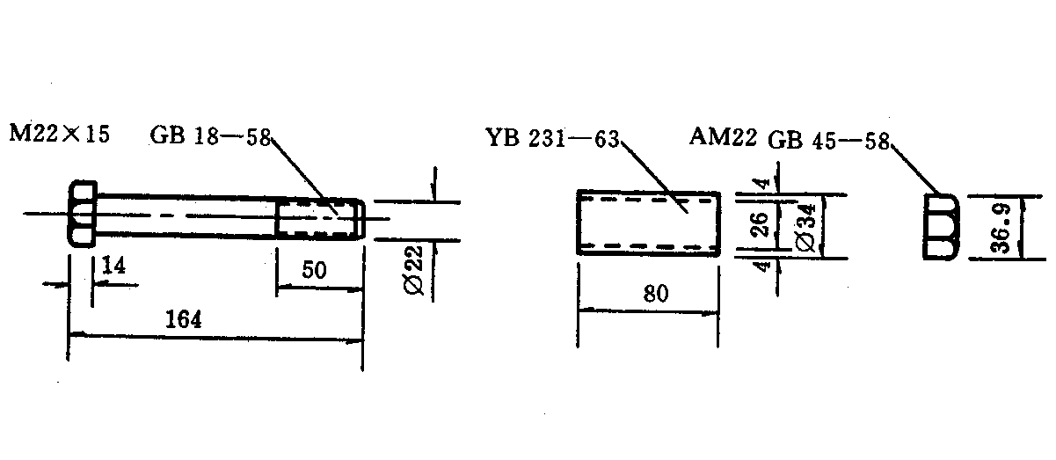
材质 | 螺栓、螺帽：35  套管：不限
每件  重量 | 0.8Kg
用  途 | 各片主桁间的弦杆联结

名称 | 联结系槽钢 | 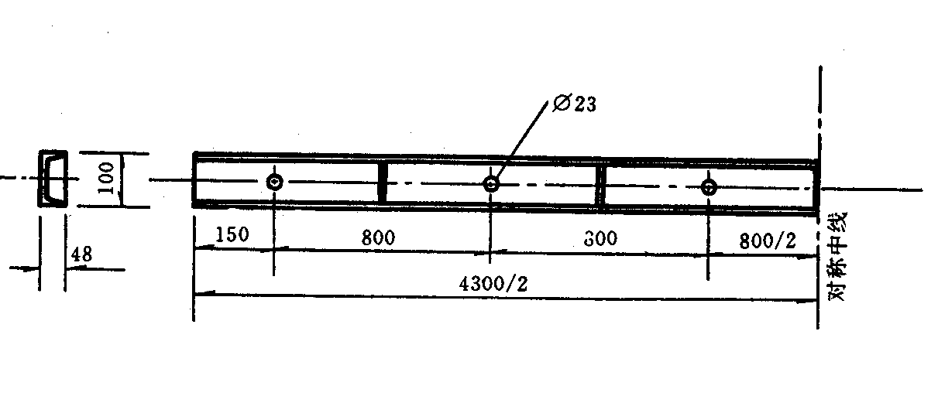
材质 | A3F
每件  重量 | 44.0Kg
用  途 | 平面和断面联结杆件

名称 | 钢枕 | 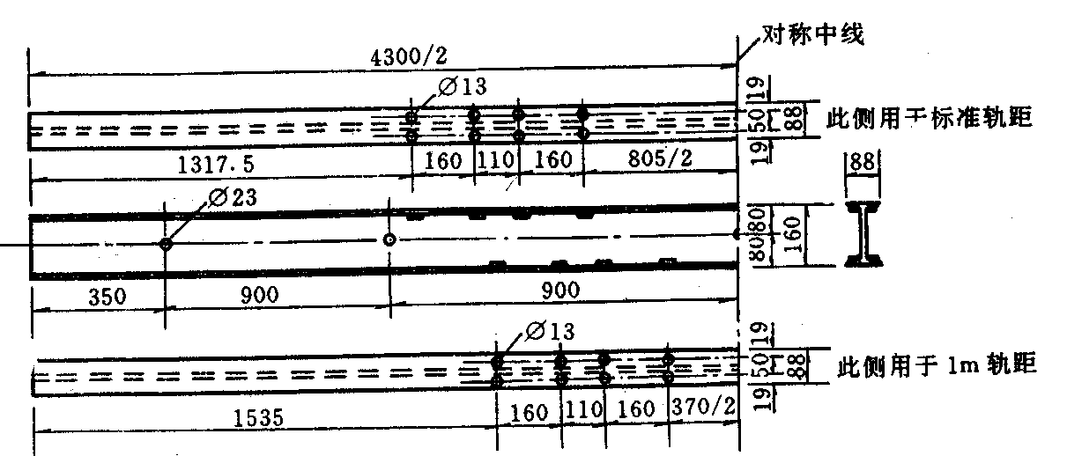
材质 | A3F
每件  重量 | 88.9Kg
用  途 | 桥面

名称 | 一号U型螺栓 | 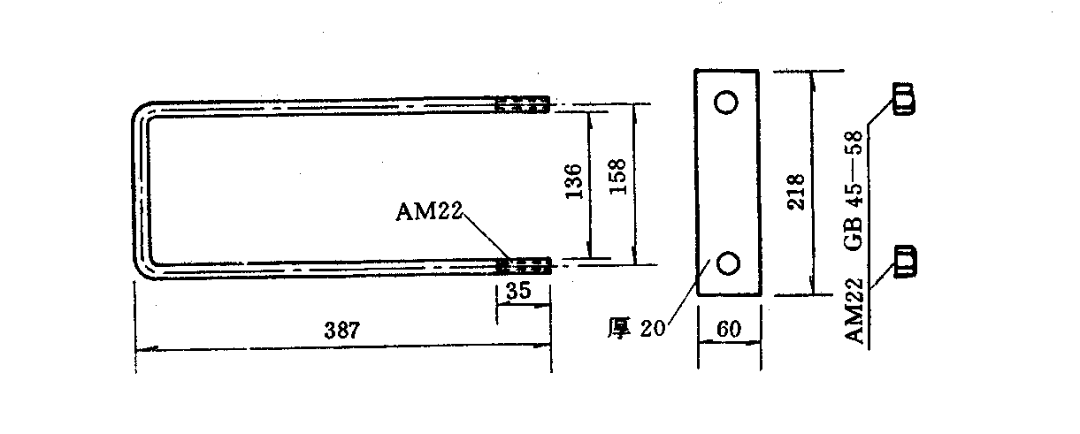
材质 | 卡钣：A3F  螺栓：45 螺帽：35
每件  重量 | 4.8Kg
用  途 | 联结钢枕与主桁上弦

名称 | 二号U型螺栓 | 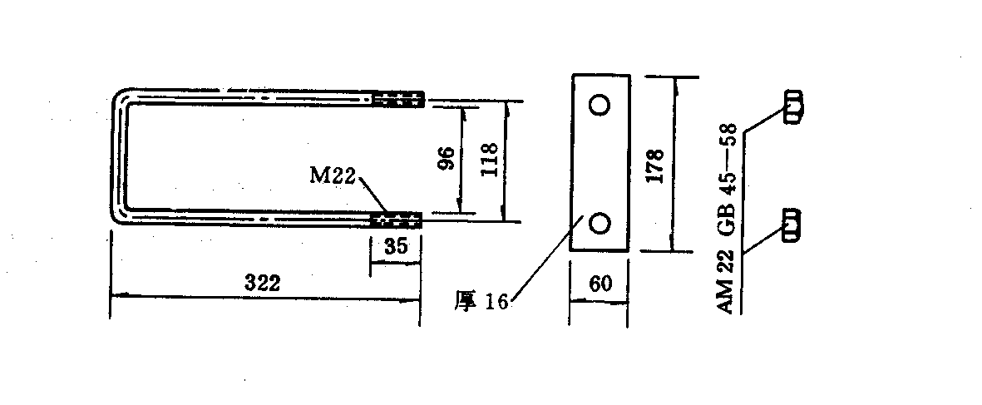
材质 | 卡钣：A3F  螺栓：45 螺帽：35
每件  重量 | 3.7Kg
用  途 | 联结联结系槽钢与主桁上弦下弦杆及撑杆。

名称 | 三号U型螺栓 | 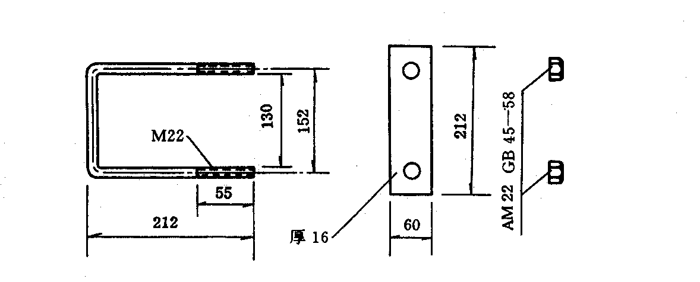
材质 | 卡钣：A3F  螺栓：45 螺帽：35
每件  重量 | 3.3Kg
用  途 | 联结联结系槽钢与腹杆（包括撑杆）。

名称 | 压轨钣 | 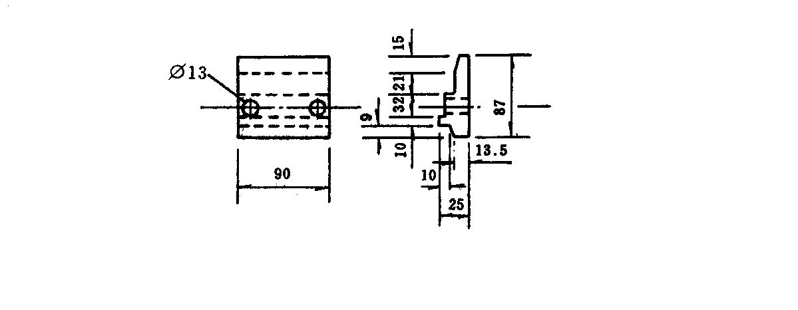
材质 | A3F
每件  重量 | 1.0Kg
用  途 | 压住轨钣
名称 | 压轨钣螺栓 | 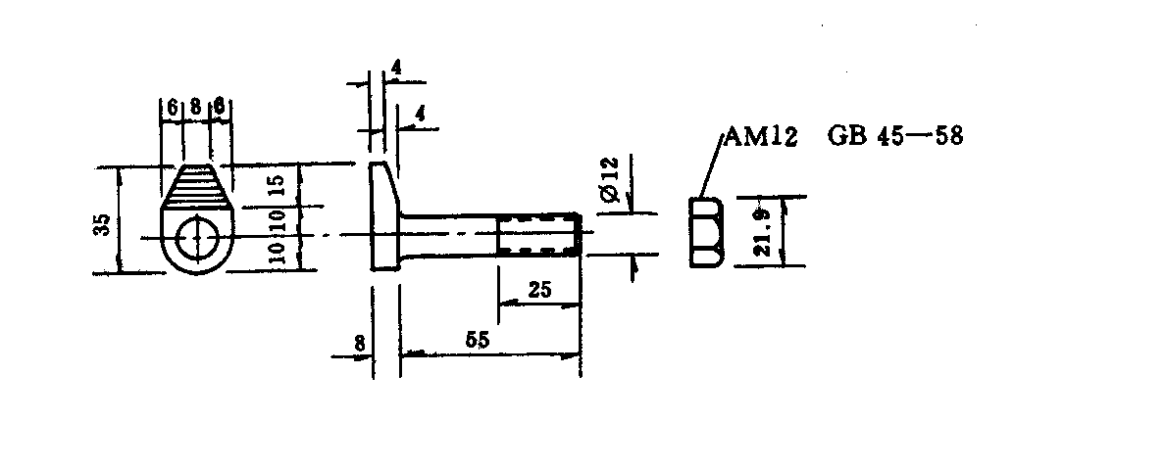
材质 | 35
每件  重量 | 0.1Kg
用  途 | 固定压轨钣并与钢枕联结
名称 | 垫 枕 | 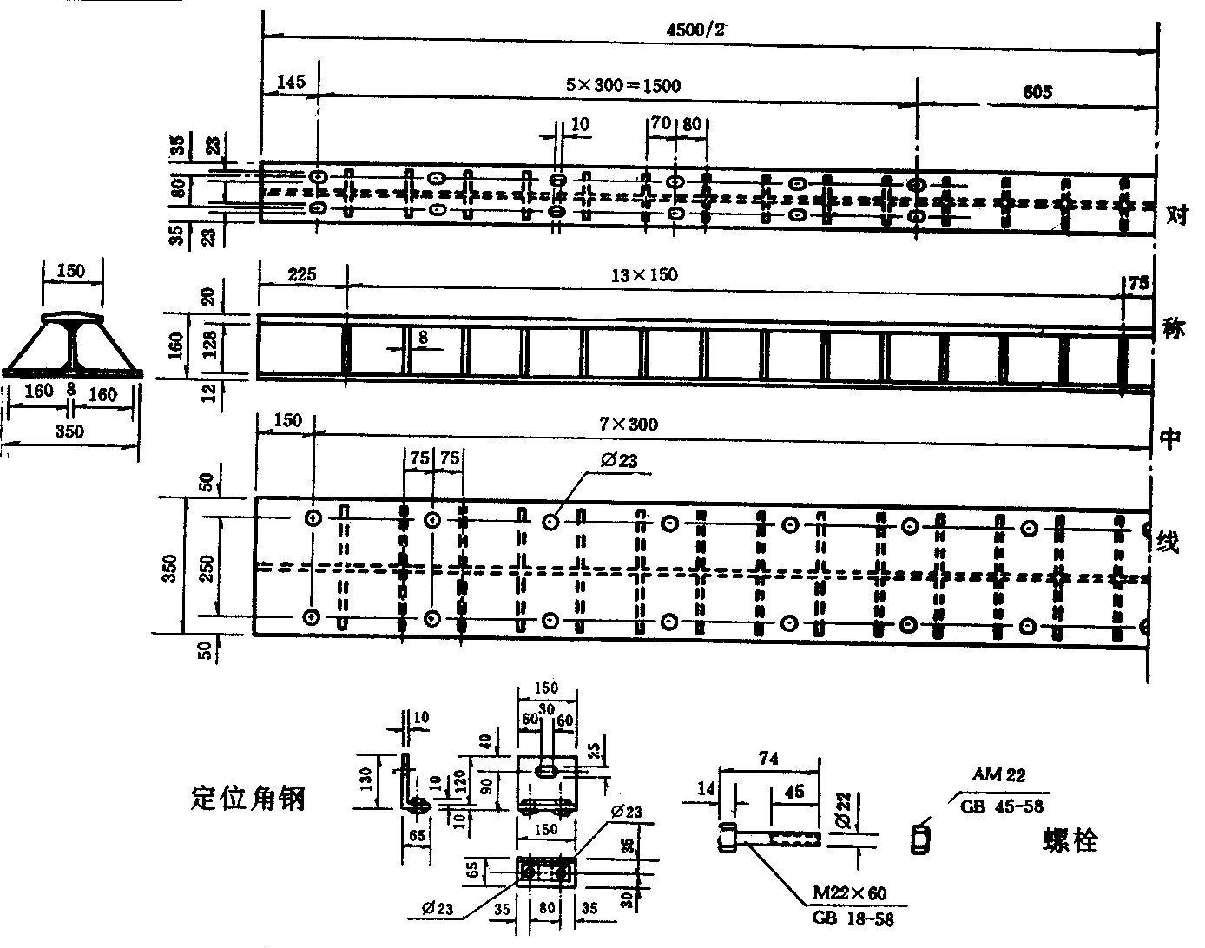
材质 | 垫 枕：A3F  定位角钢：A3F  联结螺栓：35
每件  重量 | 垫 枕：330Kg  定位角钢：10Kg  联结螺栓：5 Kg
用  途 | 支座  每套支座包括垫枕2根，定位角钢8只，M22×60毛六角头螺栓带帽25套，一套共计重690Kg。

